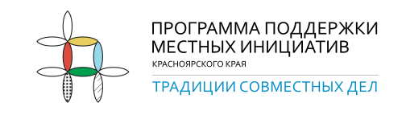

СОБРАНИЕ по выдвижению инициативного проекта на конкурсный отбор:

19 декабря 2022 года в 11:00
в Нагорновском СДК

Наш сельсовет включен в краевую программу, в рамках которой мы можем получить денежные средства на благоустройство нашей территории.

Чтобы участвовать в конкурсе мы должны провести собрание и решить следующие вопросы:

- Выбрать проект для участия в конкурсе по Программе поддержки местных инициатив;
- Определить вклад населения на реализацию выбранного проекта;
- Выбрать членов инициативной группы.
Чем больше человек примет участие в собрании, тем больше шанс победить в конкурсе!
Приходите на собрание!
Более подробную информацию о ППМИ и участии в конкурсе Вы можете получить, обратившись к Кутка О.С. по тел. 8(39142)32248

